CÁC BÉ 4 TUỔI B2 VUI TẾT HÀN THỰC
Ngày 9/3/2024 tức ngày(1/3 âm lịch) các bạn nhỏ lớp lớp 4 tuổi B2 trường mầm non Cao Dương 2 đã được tham gia trải nghiệm làm bánh tại nhóm lớp của mình trong dịp Tết Hàn Thực (3/3 âm lịch)
Tết Hàn Thực hàng năm hay còn được người Việt Nam gọi dân giã là tết bánh trôi-bánh chay là một nét đẹp văn hóa truyền thống dân tộc, là nét đẹp trong nghệ thuật ẩm thực. Và truyền thống này đã ăn sâu vào tiềm thức người Việt để rồi cứ đến Tết Hàn Thực người người nhà nhà lại nô nức chuẩn bị làm bánh trôi,bánh chay.
Các bạn nhỏ 4 tuổi B2 cũng đã thực hiện dự án làm bánh trôi, bánh chay nhiều màu sắc trong sự kiện Tết Hàn Thực, các bé hào hứng, say mê trong hoạt động nặn bánh.
Sau đây là một số hình ảnh 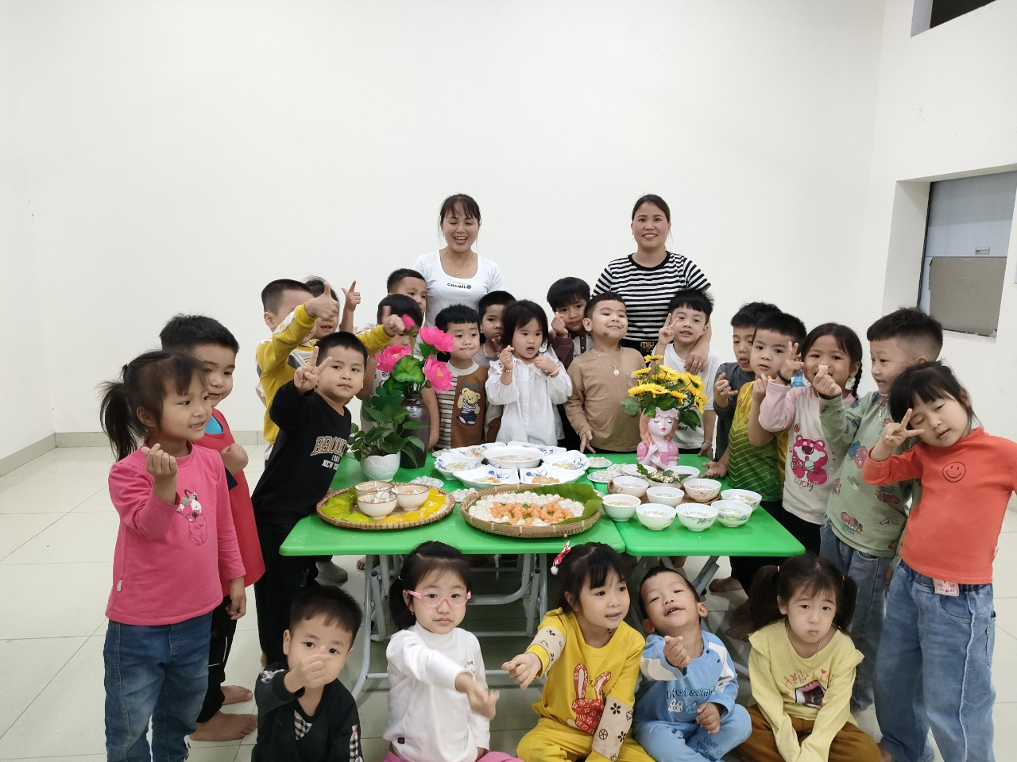

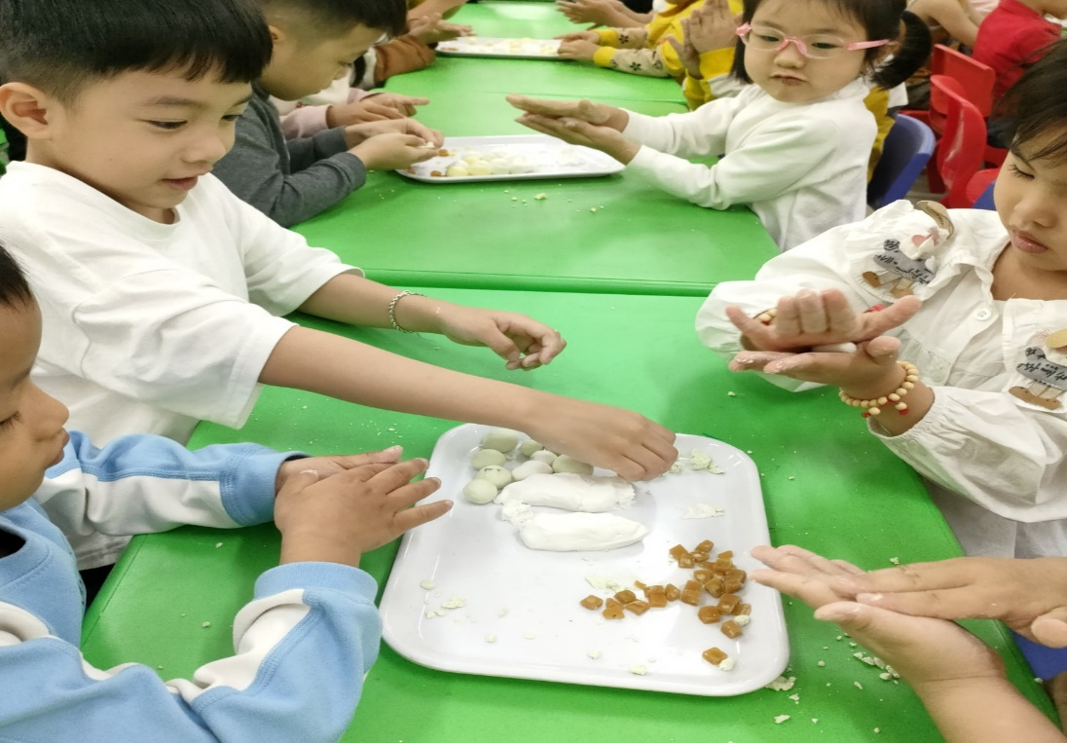

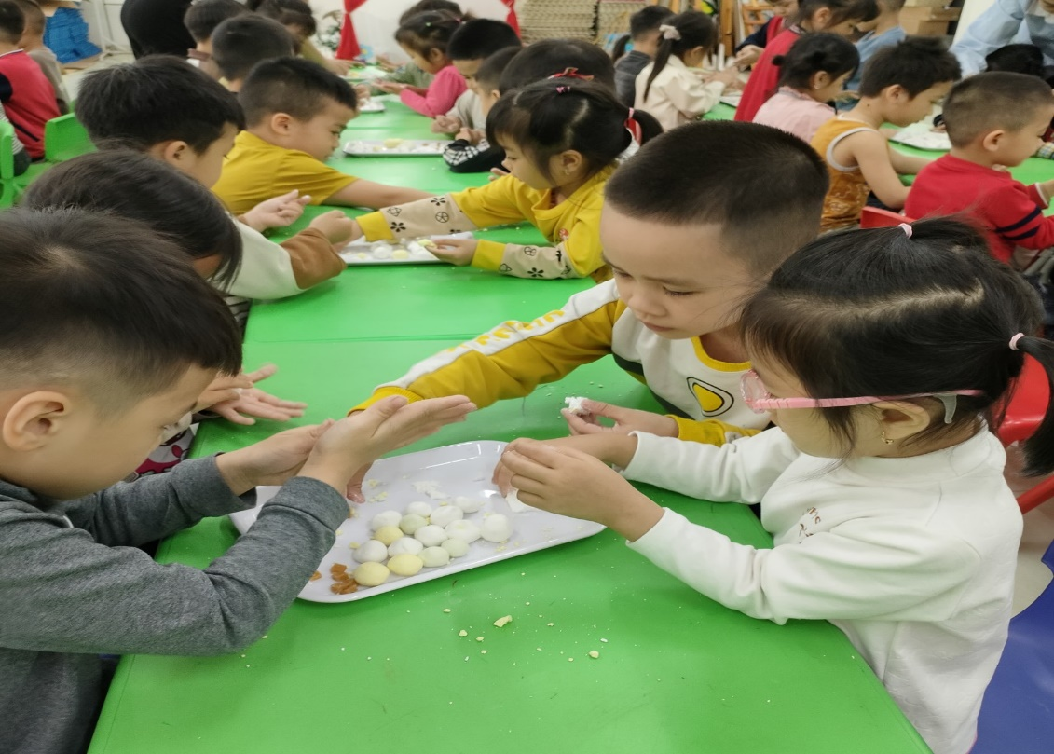
( Hình ảnh trẻ nặn bánh trôi)
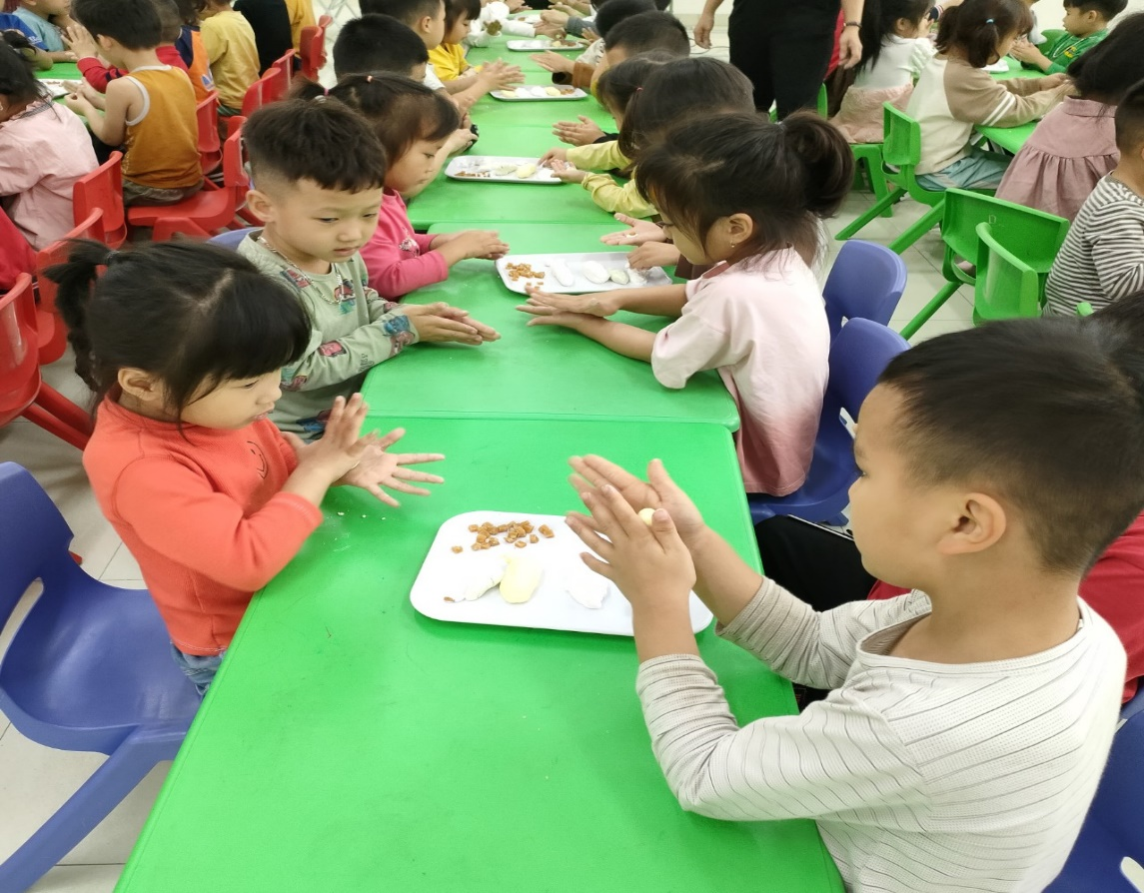
( Hình ảnh trẻ nặn bánh trôi)
Những viên bánh tròn xinh xắn được nặn từ những đôi bàn tay đáng yêu của các bé,được nâng niu và trân trọng biết bao vì đó chính là thành quả lao động miệt mài của các con.Sau khi nặn xong các cô sẽ mang thành phẩm của các con đi luộc chín.
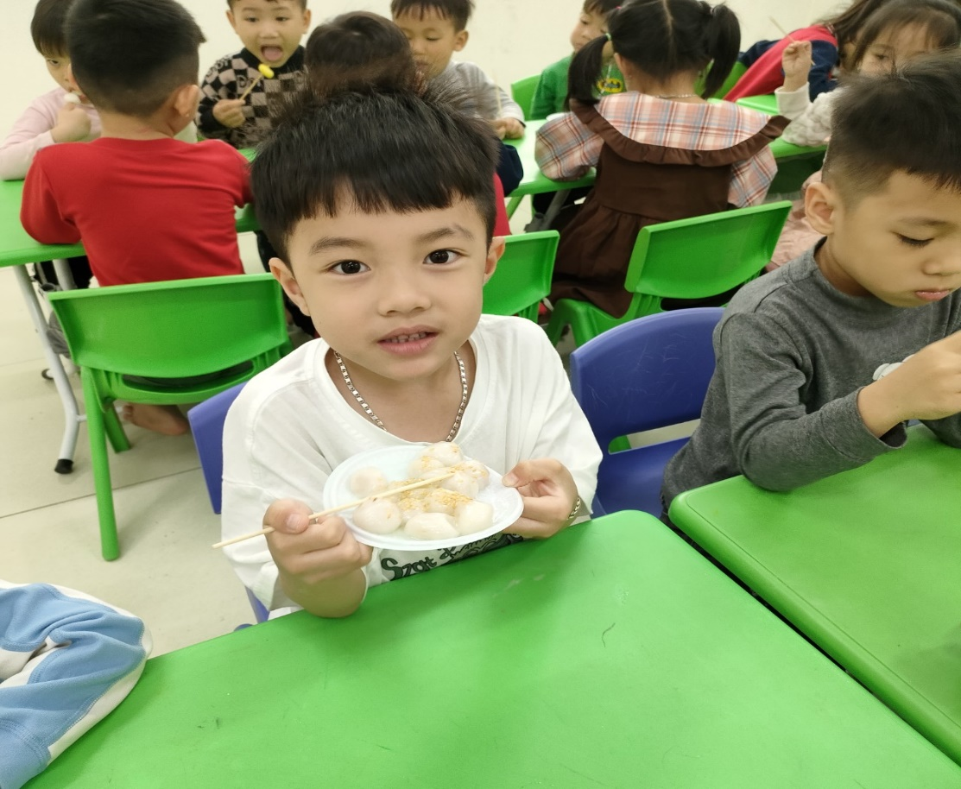
(Các con thưởng thức thành phẩm mình làm ra)
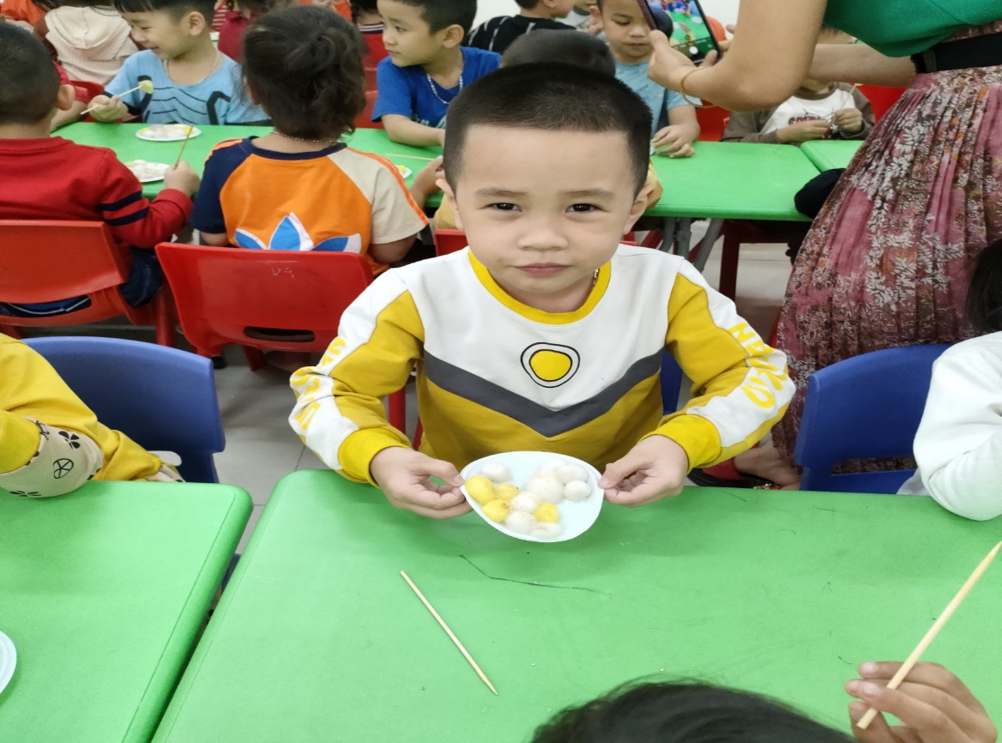

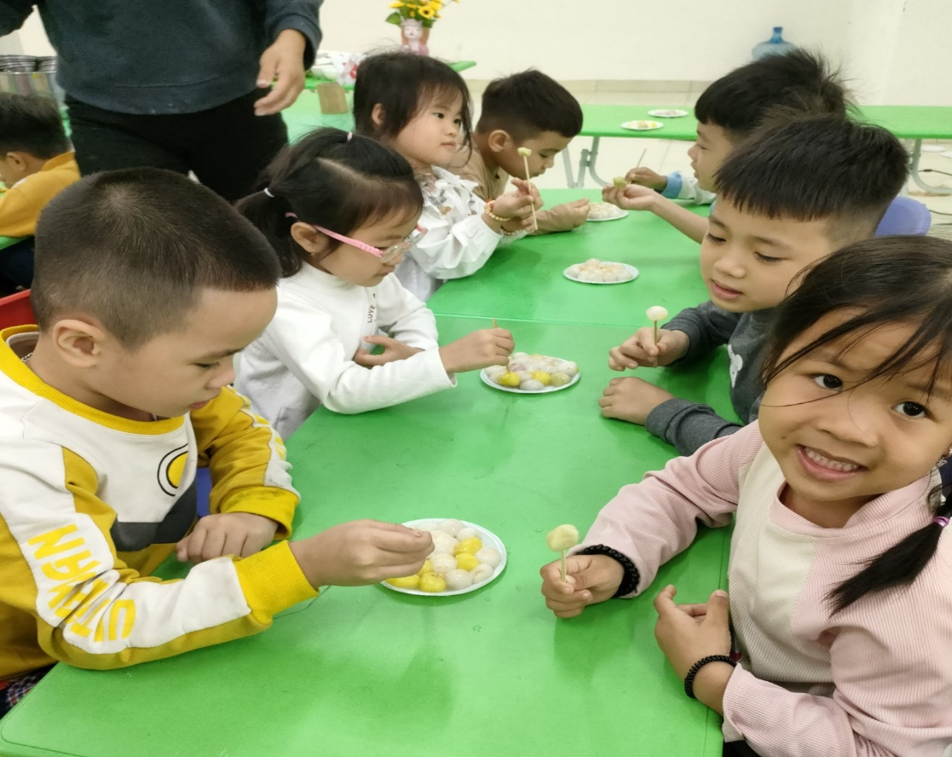
(Các con thưởng thức thành phẩm mình làm ra)
Qua hoạt động làm bánh này các bé lớp 4 tuổi B2 đã hiểu được ý nghĩa và phong tục truyền thống trong ngày Tết Hàn Thực của dân tộc Việt Nam ta đồng thời các bé cũng được trải nghiệm các kỹ năng thực hành cuộc sống rất thiết thực để các bé càng thêm háo hức mỗi khi đến trường để được tham gia vào các hoạt động vô cùng lý thú và bổ ích.
Tập thể lớp B2 xin gửi lời cảm ơn đến Ban giám hiệu trường mầm non Cao Dương 2 cũng như toàn thể các phụ huynh của lớp đã luôn đồng hành, ủng hộ và tạo điều kiện cho các con được tham gia các hoạt động đầy ý nghĩa.
Nguồn viết: Đỗ Thị Thảo- Nguyễn Thị Thuý- B2

